|  |  |  |  |  |  |  |
| --- | --- | --- | --- | --- | --- | --- |
| **J11. Montserrat CF – 1 Estivella CF – 0** | | | | 22Des18 - Mun. Montserrat 16:00 | | |
| **Dem** | **Jugadors** | **Substitucions** | **Minuts** | **Gols** | **Assis** | **Targetes** |
| PT | Penella |  |  |  |  |  |
| Lat | Pecero | Laguna | m.80 |  |  |  |
| Cen | Charlie |  |  |  |  | 1 |
| Cen | Madra | Gabi | m.25 |  |  |  |
| Lat | Jordi |  |  |  |  |  |
| Mig | Gomera |  |  |  |  |  |
| Mig | Juanvi |  |  |  |  |  |
| Ext | Torte | German | m. 65 |  | 1 |  |
| Ext | Julio | Tramvia | m. 60 |  |  |  |
| Mig | Cardona | Manyano | m.85 |  |  | 1 |
| Dv | Rai | Fenoll | m.45 |  |  |  |
| Dv | Manyano |  |  |  |  |  |
| At | Tramvia |  |  |  |  |  |
| Lat | Laguna |  |  |  |  |  |
| At | Fenoll |  |  | 1 |  |  |
| Ext | German |  |  |  |  |  |
| Mig | Gabi |  |  |  |  | 1 |

**ViCTORIA TREBALLADA PER A CONSOLIDAR EL LIDERATGE**

Enfrontament al capdavant de la taula classificatòria del grup B2 de la lliga Aras de veterans. En una vesprada assolellada però freda hem rebut un rival sòlid: l’Estivella CF. L’equip visitant es presentava al municipal després de només perdre el primer partit i empatar-ne dos inclòs al nostre en tota la primera volta. Tampoc no havíem pogut derrotar-los en cap dels enfrontaments anteriors.

El Montserrat ha seguit la línia marcada la setmana anterior on la fermesa defensiva, la responsabilitat en la possessió i implicació ha sigut la nota predominant, a aquestes qualitats se li ha afegit, desafortunadament, una altra que ens està acompanyant massa a sovint: el desencert en la finalització.

El domini ha sigut quasi total en la primera part on hem passat per damunt de l’adversari a qui hem neutralitzat amb solvència el seu joc ofensiu. A més a més, hem combinat amb fluïdesa i verticalitat al centre del camp. Els nostres migcampistes han ratllat a gran altura en totes les facetes del joc. Als primers 25 minuts el lateral esquerre rival ja havia somiat quasi una desena de voltes com parar a Torte. D’altra banda, Penella ha tocat un baló en eixe lapse de temps.

Hem rondat l’àrea de l’Estivella sense punteria en dos centrades que Rai no ha acabat de espentar a gol, vàries arribades i en un xut de Julio al travesser i una jugada a baló parat que el mateix Torte ha estat a punt de materialitzar en un remat-centrada que se n’ha fregant el pal.

En la part final hem lamentat la lesió de Madra en tallar un baló a l’àrea nostra i que esperem siga lleu. A partir d’eixe moment i fins que l’equip s’ha reorganitzat, l’adversari s’ha estirat i s’ha aproximat a la nostra porteria en un remat i alguna acció a baló parat.

A la segona part, la tònica ha estat la mateixa. Tot i el nostre domini, no hem sigut capaços d’enviar el baló al fons de la xarxa. S’han succeït ocasions de Fenoll, Julio i alguna acció de córner. Per fi, en una jugada per la banda, el passe a l’espai de Torte l’aprofitat Fenoll. S’ha anticipat al porter amb dos tocs de cap, ha fet gol i una voltereta digna d’un saltimbanqui del “Cirque du Soleil”. L’alegria del gol s’ha transformat, en tres segons, en admiració per l’acrobàcia.

Al tram final, hem tingut alguna ocasió clara ja que el rival s’ha mostrat cansat per la intensitat i l’esforç del partit. No obstant això, l’Estivella a base de balons a l’àrea i, especialment, accions a baló parat ens ha causat algun moment d’intranquil·litat que no ha modificat el marcador final.

Aquestos tres punts només són una altre passat al nostre camí cap a la lligueta d’ascens, la candidatura es presenta cada dissabte. Tot i això cal assaborir una dolça i merescuda victòria amb una gran rendiment col·lectiu front a un competidor directe per a estar en la lligueta d’ascens. Aquest triomf suposa una injecció de moral, refermar la nostra candidatura i un mostra de com podem arribar a jugar quan competim els partits amb intensitat, saber estar i compromís. D’altra banda, resulta ben evident que necessitem millorar les finalitzacions de manera urgent: patirem menys i disfrutarem més.

**Gols**:

1-0. M. 70: Fenoll de cap en anticipar-se a l’eixida del porter després d’una passada de Torte.

**Resultats**

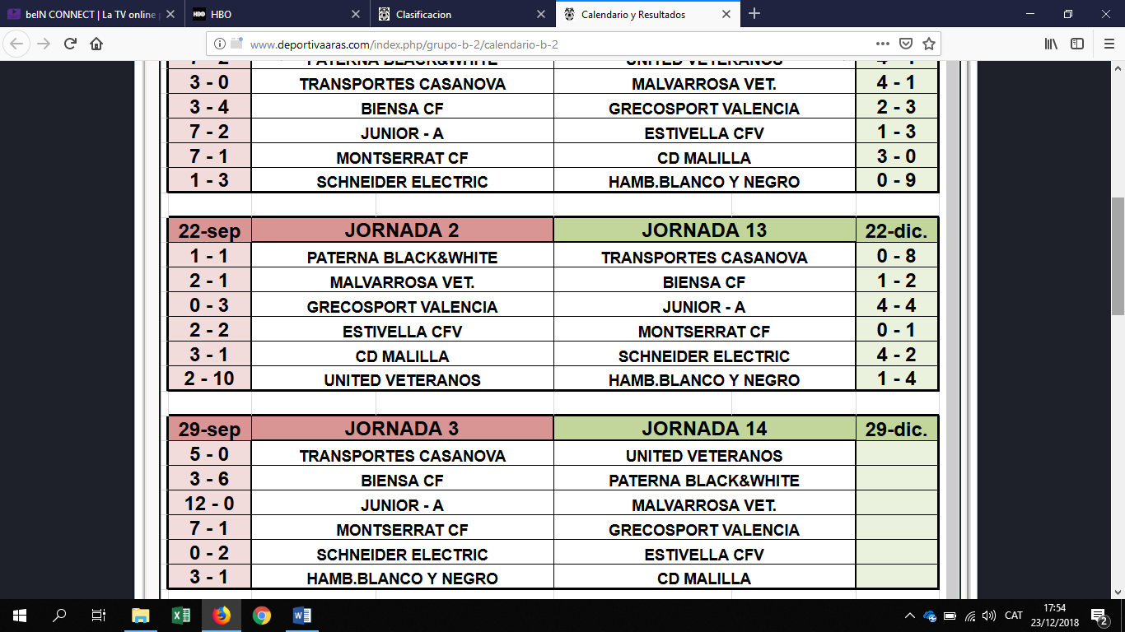

**Classificació**

